# **Redes WAN**

* **Compuesto por**:
  + Enlaces de comunicaciones.
  + Nodos de red.
  + Equipos terminales.

## **Enlaces de comunicaciones:**

* **Según los puntos que tiene**:
  + Punto a punto.
  + Punto a multipunto.
* **Según las características**:
  + Dedicados.
  + Conmutados.

### **Tipos de conmutación:**:

| **Característica** | **Circuitos** | **Paquetes - Datagrama** | **Paquetes - Circuitos Virtuales** |
| --- | --- | --- | --- |
| **Conexión** | Física | Sin Conexión Lógica | Conexión Lógica |
| **Transmisión** | Continua | Paquete | Paquete |
| **Uso de Datos** | Eficiente voz  Ineficiente datos | Poco Eficiente Voz  Eficiente Datos | Poco Eficiente Voz  Eficiente Datos |
| **Ordenamiento** | Mantiene orden de transmisión | No mantiene Orden Transmisión | Mantiene Orden de Transmisión |
| **Facturación** | Por tiempo y distancia | Por cantidad de paquetes y tiempo | Por cantidad de paquetes y tiempo |
| **Encaminamiento** | Rígido | Ruta menos costosa en Delay y saltos | Ruta menos costosa en Delay y saltos |
| **Ruta** | Dedicada | Sin ruta | Ruta no dedicada |
| **Enrutamiento** | Misma ruta para toda la Tx | Cada paquete tiene la propia | Misma ruta para toda la Tx |
| **Delay** | De establecimiento | De Tx de paquete | De establecimiento y de Tx de paquete |
| **Ancho de banda** | Fijo | Dinámico | Dinámico |
| **Congestión** | Bloquea el establecimiento | Aumenta el retardo de paquete | Bloquea el establecimiento y aumenta el retardo de paquete |
| **Mensajes** | No se almacena | Paq. se puede almacenar hasta su envío | Paq se almacena hasta su envío (Si o si) |

## **Tipos de servicios:**

* **Orientados a la conexión**:
  + Mantiene el orden del tráfico.
  + Similar a un tubo.
  + Sistema telefónico.
* **Sin conexión**:
  + Encaminamiento independiente.
  + No siempre mantiene orden.
  + Similar a una carta.
  + Correo postal.
* **Circuito virtual:**
  + Sin decisiones de encaminamiento por cada bloque.
  + Establecimiento de una ruta extremo a extremo.
* **Datagrama**:
  + Mayor trabajo pero más robusto y con mejor capacidad de adaptación.
  + No determina las rutas de forma anticipada.
  + Encaminamiento independiente.

# **Red de conmutación de circuitos:**

* Implica existencia de un canal de comunicaciones dedicada entre dos estaciones.
* **Etapas**:
  + Establecimiento de circuito
  + Transferencia de datos
  + Desconexión del circuito.
* **Componentes**:
  + Abonados.
  + Bucle local (Lazo de abonado)
  + Centrales
  + Líneas principales

## **Tipos de conmutación por circuitos**:

### **Por división en el espacio:**

* + Inicialmente analógicos.
  + Rutas establecidas son fisicamente independientes entre si

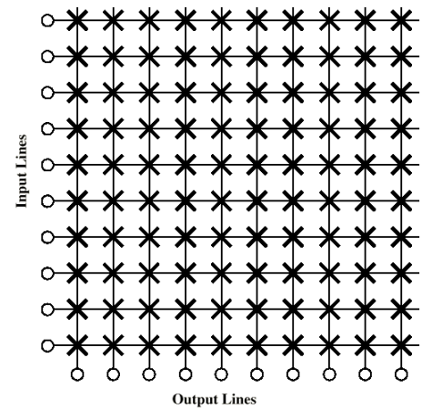

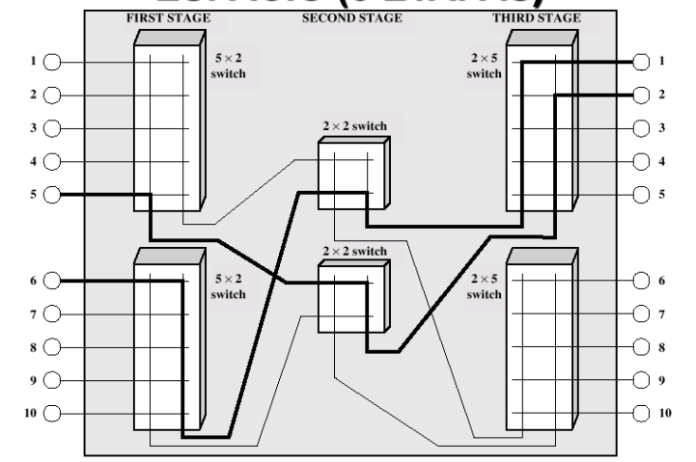

*De 1 y 3 etapas respectivamente*

### **Por división en el tiempo:**

* + Basado en sistemas digitales y multiplexación por división de tiempo (TDM).
  + Canales de menor velocidad son muestreados a mayor velocidad para integrarse un Bus TDM.

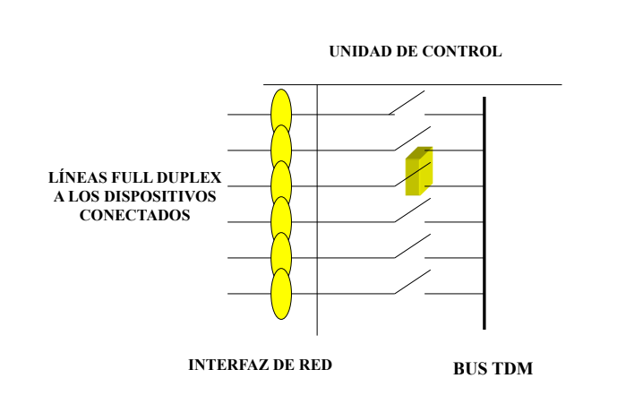

## **Nuevos conceptos:**

* **Conmutación IP**: Técnica que permite enrutar paquetes de datos más rápido que la tradicional mediante el uso de conmutadores en capa 3. (no necesito gateway IP).
* **IP PBX**: Equipo de comunicaciones diseñado para ofrecer VoIP.
* **IP Trunking**: Uso corporativo y a gran escala de VoIP. (para intercambiar datagrama IP).

## **Protocolo PPP:**

* **PPP**: Punto a punto.
* **Nivel**: 2.
* **Objetivo**: Encapsular datagramas IP cuando se envía a través de una línea serial.
* **Funciones**:
  + Transporte de datos.
  + Asegurar el enlace y recepción ordenada.
    - Utiliza ARQ Sliding Windows.
  + Autenticación.
  + Asignación dinámica de dirección IP.
* **Problemas**:
  + No provee cifrado de datos.
* **Etapas**:
  + **Establecer conexión**: Se realiza la conexión y se negocian los parámetros relativos el enlace usando el protocolo LCP.
    - Autenticación, tamaño de datagramas.
  + **Autenticación**: No es obligatorio y puede ser a través de:
    - PAP: Inseguro debido a que envía usuario y contraseña directo.
      * Password Authentication Protocol
    - CHAP: Se envía la contraseña cifrada.
      * Challenge Handshake Authentication Protocol
  + **Configuración de Red**: Se negocian parámetros dependiendo del protocolo de red que se utilice.
    - Se pueden usar varios al mismo tiempo pero se deben configurar.
  + **Transmisión**: Envío y recepción de la información de red.
    - LCP Comprueba que la línea esté activa durante períodos de inactividad
  + **Terminación**: La conexión se puede finalizar en cualquier momento y por cualquier motivo.

### **PDU**:

* **Línea 1**:
  + **Bandera**: B: 8 bits.
  + **Dirección**: D: 8 bits: Siempre utiliza la estándar de difusión debido a que el camino ya está asignado.
    - Puede ser eliminado
  + **Control**: C: 8 bits: Tipo de trama no numerada.
    - Puede ser eliminado
  + **Protocolo**: P : Identificador: 16 bits.
    - Puede asociarse a varios
  + **Información**: 0 a N bits.
  + **FCS**: Utilizando CRC: 16 o 32 bits.
  + Bandera de cierre: 8 bits.

## **SLIP**: (solo para IP).

* Serial Line IP.
* Protocolo de Proceso de tramas utilizado para envíos IP a través de una linea serial.
* **Objetivo**: Encapsular datagramas IP.
* **Características**:
  + Líneas sincrónicas.
  + Antiguo.

## **PPP Vs SLIP**:

* PPP Permite la conexión de líneas sincrónicas y asincrónicas.
* PPP Permite asignación dinámica de direcciones IP en ambos extremos de la conexión.
* PPP permite el transporte de varios protocolos de red sobre el.
  + SLIP solo permite IP.
* PPP Implementa un mecanismo de control de red NCP.
* PPP se puede usar para crear VPN tanto cifradas como no cifradas
  + Si se quiere cifrar, se debe realizar en una capa superior.